新北市108年語文競賽國語組指導教師研習暨參賽選手培訓活動
實施計畫
【國語演說、朗讀、字音字形】
- 研習目的：聘請專家學者，指導本年度參賽學生及教師實務技巧，藉以發掘及培育優秀
之選手。
二、辦理單位：
（一）主辦單位：新北市政府教育局
（二）承辦單位：新北市新莊區新泰國民小學
三、辦理原則：
（一）參加資格：本市各級學校報名參加9大視導分區語文競賽之參賽及指導教師，另開放高中、國中、國小學生（國小、國中學生必須有該校教師報名同組參賽或指導教師研習且願意負責學生接送及午餐問題方能報名）。
（二）培訓活動有實務操作演練課程，各項報名依報名先後順序錄取。每校每項報名以1名為限，以保留名額給市內他校教師（如有餘額，再開放報名）。為積極培育各項指導人才，請各校推薦報名時，以尚未接受過本研習之教師為優先。
（三）參賽及指導教師組參加對象為本市各公私立高、國中小教師或教學支援工作人員，具有使用該項語文能力，並將參加本年度本市語文競賽或確實指導學生參加「語文競賽」的老師或選手，請各校擇優遴派上述老師參加。
（四） 本次參加研習的老師為各校推展語文教育之種子老師，日後當協助推展語文相關活動。
（五）本次研習依各場次詳細時程分別核發3或6小時研習時數；參與之本市教師研習期間給予公（差）假登記。
（六）報名日期及方式：於108年6月14日中午12時開始至108年6月26日中午12時截止，逾期不予受理。
1.有校務行政系統帳號之教師一律進新北市教師進修研習系統網路報名（https://esa.ntpc.edu.tw），為確保各校教師參加研習權益，正式錄取名單將以每校每項薦派報名1名並參考報名先後順序作為錄取依據。
2.無校務行政系統帳號人員（國私立高中職教師、社會組教師及各組參賽學生）請學校承辦人員統一進新泰國小首頁【新北市108年語文競賽指導教師研習暨參賽選手培訓】專區，報名後直接線上列印報名表，經校內相關人員核章後傳真至新泰國小，並來電確認。
※為確保各校學生參加研習之安全，國中小學童需有該校教師參加同項研習方能
報名，不開放單獨報名，（若經查無人陪同將取消參加資格）；正式錄取名單將以每校每項報名1名並參考報名先後順序作為錄取依據。
（七）凡經報名錄取，請務必親自參加研習，以免浪費資源，研習當日將以學員之「身分證字號」登入電腦進行報到。正取人員無故缺席者，日後將取消本項研習資格，另因受場地限制，恕不接受現場報名。
（八）本次研習不提供午餐及免洗杯，請參加學員自備午餐、環保杯及多利用大眾交通運輸工具。
四、研習日期：108年7月1日(星期一)、7月3日(星期三)及7月5日(星期五) 09：00－16：00（詳見附件一研習課程表）如遇颱風等天災則依規定擇日舉辦。
五、研習地點：新北市新泰國小（新北市新莊區公園一路91號），交通路線如附件二。
六、研習項目：國語演說、國語朗讀、國語字音字形共3項。
七、承辦人：新泰國小教務處胡德和主任，電話：29971005分機223。
八、研習課程：詳見附件一。
九、經費來源：由教育局相關經費支應。
十、獎勵：承辦本案有功人員，依「新北市政府所屬各級學校及幼兒園辦理教師敘獎處理原則」附表第2項第2款，承辦學校工作人員嘉獎1次以8人為限，含主辦1人嘉獎2次。
十一、本計畫經核定後實施，修正時亦同。
附件一 新北市108年語文競賽國語組指導教師研習暨參賽選手培訓活動研習課程表
【國語演說、朗讀、字音字形】
組 別 | 參與  人員 | 組別 | 研習  時間 | 研習  時數 | 參加  人數 | 備註
國語  演說 | 國小學生及指導教師 | 國小學生及指導教師組  （代碼A1） | 7/5 (五)  09：00  —16：00 | 6小時  (外聘)  劉清和老師 | 130 | 國中、小學生必須與該校願意負責學生接送及午餐問題之指導教師一同參加，不接受單獨報名。
國語  演說 | 國中學生及指導教師、高中生及指導老師 | 國中學生及指導教師、高中生及指導老師（代碼A2） | 7/5(五)  09：00  —16：00 | 6小時  (外聘)  疏淑貞  老師 | 60 | 國中、小學生必須與該校願意負責學生接送及午餐問題之指導教師一同參加，不接受單獨報名。
國語  演說 | 教師組及社會組參賽教師 | 教師組及社會組參賽教師  （代碼A3） | 7/5(五)  09：00  —16：00 | 6小時  (外聘)  王慧棻  老師 | 30
國語朗讀 | 國小學生及指導教師 | 國小學生及指導教師組  (代碼B1) | 7/1(一)  09：00  —16：00 | 6小時  (外聘)  岳志中老師 | 130 | 國中、小學生必須與該校願意負責學生接送及午餐問題之指導教師一同參加，不接受單獨報名。
國語朗讀 | 國中學生及指導教師 | 國中學生及指導教師組  （代碼B2） | 7/1(一)  09：00  —16：00 | 6小時  (外聘)高景川老師 | 130 | 國中、小學生必須與該校願意負責學生接送及午餐問題之指導教師一同參加，不接受單獨報名。
國語朗讀 | 教師組及  社會組 | 教師組及  社會組  白話文組  （代碼B3） | 7/1(一)  09：00  —16：00 | 6小時  (內聘)官廷森老師 | 130 | 國中、小學生必須與該校願意負責學生接送及午餐問題之指導教師一同參加，不接受單獨報名。
國語朗讀 | 高中學生及指導教師組 | 高中學生及指導教師  古文組  （代碼B4） | 7/3(三)  09：00  —16：00 | 6小時  (外聘)  岳志中老師 | 25
國語字音字形 | 國小學生與指導教師 | 國小學生與  指導教師組  （代碼H1） | 7/3(三)  9：00  —12：00 | 3小時  (內聘)  簡惠珍老師 | 32 | 國中、小學生必須與該校願意負責學生接送及午餐問題之指導教師一同參加，不接受單獨報名。
國語字音字形 | 國中、高中學生與指導教師 | 國中、高中學生與指導教師組  (代碼H2) | 7/3(三)  9：00  —12：00 | 3小時  (內聘)  潘勇江  老師 | 60 | 國中、小學生必須與該校願意負責學生接送及午餐問題之指導教師一同參加，不接受單獨報名。
國語字音字形 | 教師組及社會組參賽老師 | 教師組及社會組參賽老師（代碼H3） | 7/3(三)  9：00  —12：00 | 3小時  （外聘）  陳聰明老師 | 130
國語字音字形 | 高中學生及指導教師、教師及社會組凡於區賽前三名或市賽前六名現場比賽模擬演練指導 | 高中學生及指導教師、教師及社會組凡於區賽前三名或市賽前六名現場比賽模擬演練指導  (代碼H4) | 7/3(三)  13：00  —16：00 | 3小時  (內聘)  潘勇江  老師 | 60

附件二 無校務行政系統帳號人員報名表

新北市108年國語組語文競賽指導教師研習暨參賽選手培訓活動
報名表
無校務行政系統帳號人員（私立高中職教師、社會組教師及各組參賽學生）專用
- 主辦單位：新北市政府教育局
- 協辦單位：新北市新莊區新泰國民小學
- 報名日期：108年6月14日中午12時開始至108年6月26日中午12時前截止。
- 報名方式：
- 有校務行政系統帳號之教師一律進新北市教師進修研習系統網路報名（https://esa.ntpc.edu.tw），為確保各校教師參加研習權益，正式錄取名單將以每校每項薦派報名1名並參考報名先後順序作為錄取依據。
- 請學校承辦人員經校內相關人員經核章後，傳真至新泰國小教務處杜以安組長收，傳真號碼：29914564）。為確保各校學生參加研習之安全，國中小學童需有該校教師參加同項研習方能報名，不開放單獨報名，（若經查無人陪同將取消參加資格）；正式錄取名單將以每校每項報名1名並參考報名先後順序作為錄取依據。
無校務行政系統帳號人員報名表
學校名稱 |  | 身份別 | ◻私立高中職教師
姓名 |  | 身份別 | ◻社會組教師
身份證字號 |  | 身份別 | ◻各組參賽學生
學校承辦人 |  | 承辦人電話
聯絡地址
參加組別 | 請填實施計畫組別代號（例：A1），未填者無法報名。
承辦人： 單位主管： 校長：

備註：報名表經校內相關人員核章後，傳真至新泰國小教務處並來電確認
- 傳真號碼：29914564
- 承辦人：教務處胡德和主任，或教學組杜以安組長。
- 聯絡電話：29971005轉223或231

附件三 新北市新泰國小交通說明
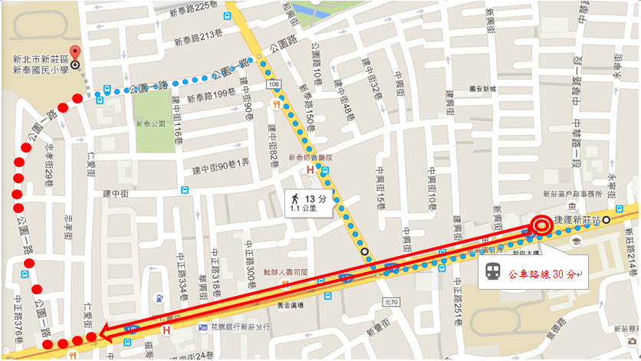
- 開車
- 從台北方向來
中正路（縱貫線）─經捷運新莊站、新莊國中、海山里加油站於盲人重建院（陸橋前）─右轉公園一路─新泰國小

- 從桃園方向來
中正路（縱貫線）─經捷運輔大站、輔仁大學、國泰國小於盲人重建院（陸橋後）─左轉公園一路─新泰國小

- 從北二高來
北二高中和交流道─往板橋方向直走高架橋於大漢橋新莊方向下高架橋左轉中正路─經捷運新莊站、新莊國中、海山里加油站於盲人重建院（陸橋前）─右轉公園一路─新泰國小

- 從中山高來
五股交流道─新五路─65號特二號快速道路─左轉中正路（縱貫線）─左轉公園一路─新泰國小

- 搭乘公車
- 615（三重客運）
台北市─忠孝橋─中山路─思源路─中原路─中華路─安寧街─公園路─公園一路─新泰國小
- 618（首都客運）
台北市─台北橋─三重市─中山橋─化成路─幸福路─中平路─新泰路─公園一路─新泰國小
- 搭乘捷運
捷運新莊站(出口1) 步行(約20分)
出口1─中正路(往桃園方向)─右轉新泰路─左轉公園一路─新泰國小

